Aragon Fit LED

TRILUX

Eigenschaften

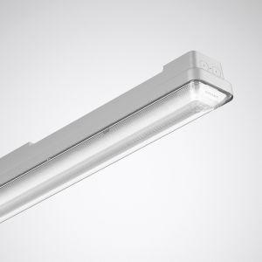

Anzahl Leuchtmittel je Leuchte

1

Befestigung Leuchte

Aufbau, Decke, Wand

Farbton

grau

Form

rechteckig

Werkstoff

Kunststoff

Breite (mm)

102,00

Einbautiefe (mm)

75,00 - 160,00

Farbtemperatur (K)

4.000,00

Höhe (mm)

91,00

Länge (mm)

1.257,00 - 1.557,00

Lichtstrom (lm)

2.400,00 - 7.800,00

Anschlussart

Steckklemme

Art der Leuchte

Anbau-Leuchte, Aufbau-Leuchte, Deckenleuchte, Pendelleuchte, Wandleuchte

Art der Verdrahtung

geeignet für Durchgangsverdrahtung

Ausführung des Rasters

ohne

Ausstrahlungswinkel

breitstrahlend 40-80°

Betriebsgerät

elektronischer Trafo

Energieeffizienzklasse

sonstige

Farbwiedergabeindex CRI

80-89

Leuchtmittel

LED nicht austauschbar

Lichtaustritt

direkt

Lichtfarbe

weiß

Lichtverteiler

Diffusorlinse/-optik/-panel

Lichtverteilung

symmetrisch

Schlagfestigkeit

IK08

Schutzart (IP)

IP66

Schutzklasse

I

Spannungsart

AC/DC

Werkstoff des Gehäuses

Kunststoff

Werkstoff Leuchtenabdeckung

Kunststoff

Bemessungslebensdauer L80/B50 bei 25 °C (h)

70.000,00

Leistung Leuchtmittel (W)

17,00 - 58,00

Leuchtenlichtausbeute (lm/W)

134,00 - 164,00

Nennspannung (V)

220,00 - 240,00

Polzahl

3,00

Werkstoff der Abdeckung

Kunststoff transparent

Schutzart (NEMA)

sonstige

Anwendungsbereich

Decken- und Wandleuchten für Feuchträume und überdachte Außenbereiche

Leuchte mit begrenzter Oberflächentemperatur "D-Zeichen"

ja